Anforderungen – Prorekrut
(15.05.2019)

Kandidat + Firma (2000)
-Anzeige Firmenliste
-Felder: Firma, Abstand, ABC, Businesssector, Internet, Stelle
-Verlinkung zur Firma in Combit
-Anzeige der Webseite mit markierten Suchbegriffen
-Kandidat: ABC, SAP, Branche, Umkreis
-Abstand
-Personzuordnung zur Stelle ermöglichen
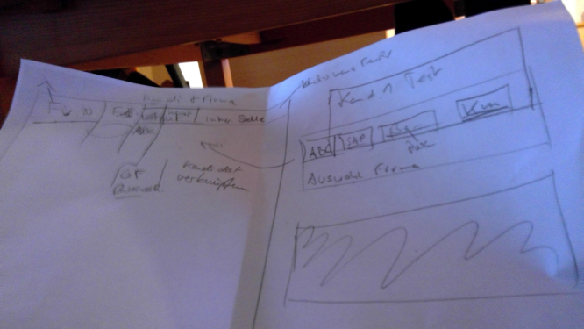

Stelle + Firma (2000)
-Firma: Firma, Abstand, Stelle, Zuordnungsmöglichkeit Kandidat
-Kandidat: SAP, Branche, Umkreis
-Stellenliste
-Umkreisdarstellung
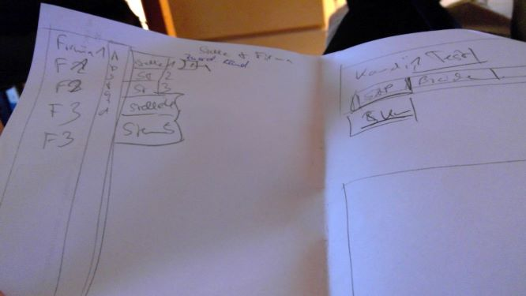

PHP-Seite ergänzen (300)
a) bestehende Seite
-1 Feld ergänzen (ggf. durch Auftraggeber)
-Rücksprung auf Combit – Bewerber ermöglichen
-Formular öfffnen, falls noch nicht offen
-Bewerber heraussuchen und anzeigen
-Weitere Such- und Anzeigeseiten integrieren
-Kandidaten im System

Lebenslauf downloads ermöglichen (200)
-aus Programm oder über Apex

Button zum anlegen eines Verzeichnisses für Bewerber (200)
-P:\Profil – Name, Vorname (aus Bewerber)

Verknüpfung Stelle + Applikant + Company (800)
-Verknüpfung über Datenbank anlegen, aus neuer Webseite Kandidat + Firma

Fehler bei der Druckausgabe (500)
-Fehlermeldung beheben
-teilweise hängt sich der Druck auf, prüfen + beheben
-Druck in Windows 10 prüfen (Gemeinsam mit AG)

Aktivitätenfeld (250)
-Übernahme des Bewerbers, wenn die Aktivität über einen Call aus der Telefonanlage erzeugt wurde (Aktivität.vli)

Zuordnung von Firmen zu Firmenkonstrukten unter verschiedenen Bedingungen (500)
-Bsp. Avnet / EBV – Stelle 1 (AVNET), Stelle 2 (EBV)
-Übersichtsseite anlegen

Bewerber Tafel ID – Benutzervariablen

Suchbegriffe auf Webseite anzeigen (1000)
-auf Firmenwebseiten vordefinierte Suchbegriffe markieren (schnelleres Finden von Stelleninformationen)
-Suchbegriffe über Datenbank verwalten
-Oberflächensuche über Webseiten durchführen und Markierungen vornehmen

OCR Erkennung von Lebensläufen (1000)
-vordefinierte Begriffe in Suchfelder übernehmen
-OCR-Software suchen
-OCR-durchführen
-Daten selektieren und in Datenbank speichern

Statusänderungen mit Mailversand (250)
-Absage Bewerber -> Standardmail per Button erzeugen
-Stelle Kandi -> Standardmail per Button erzeugen
(Vorlagen aus Outlook oder PhraseExpress)

Jobliste (500)
-Liste der Jobs, die offen sind pro Bewerber / Firma

Deadline Monitoring (1000)
-Liste aller aktuellen Prozesse
-Liste aller Timelines
-Workflow Tracking (parallele Prozesse für einen Bewerber hinsichtlich mehrerer Stellen)

Historisierung von Daten (1500)
-Historisierung aller Daten von Applicant, Stelle, Company

